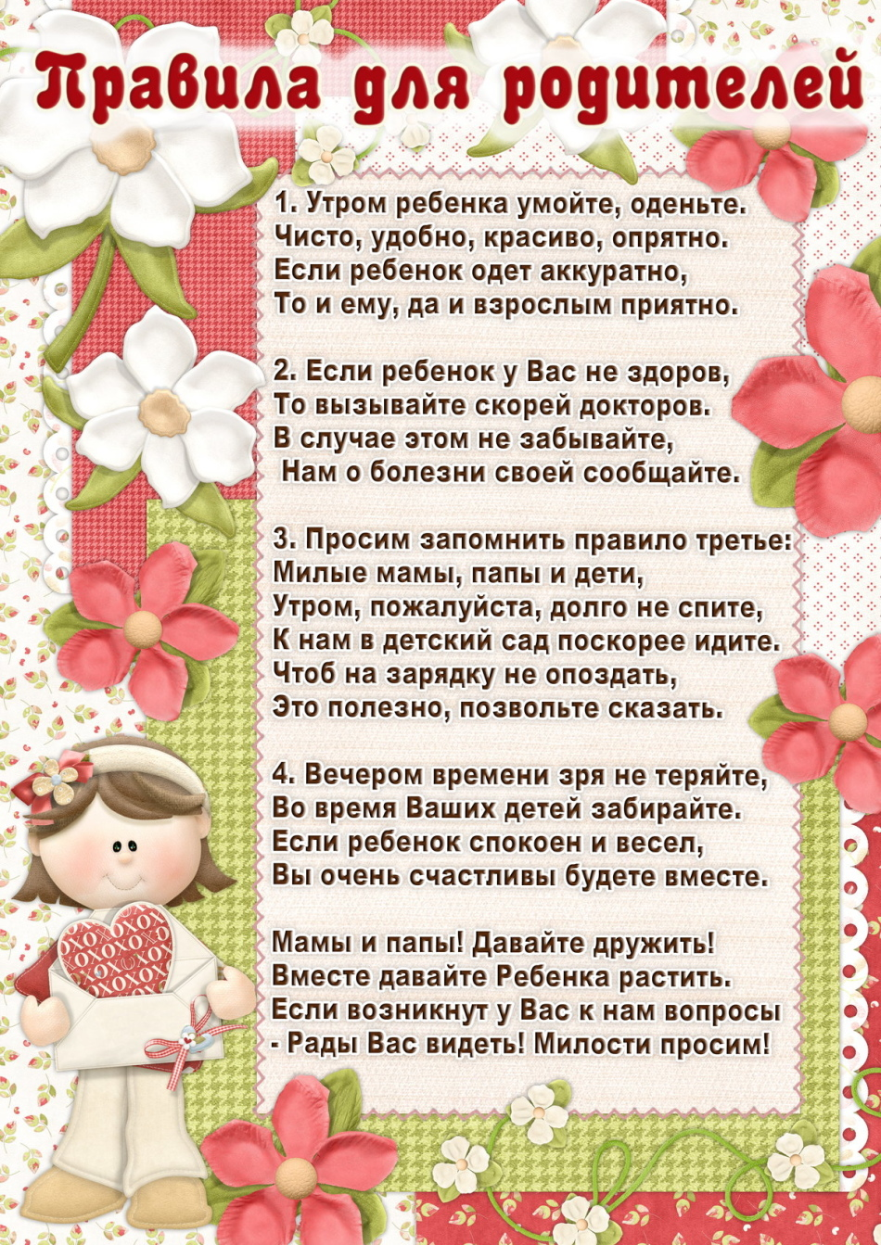
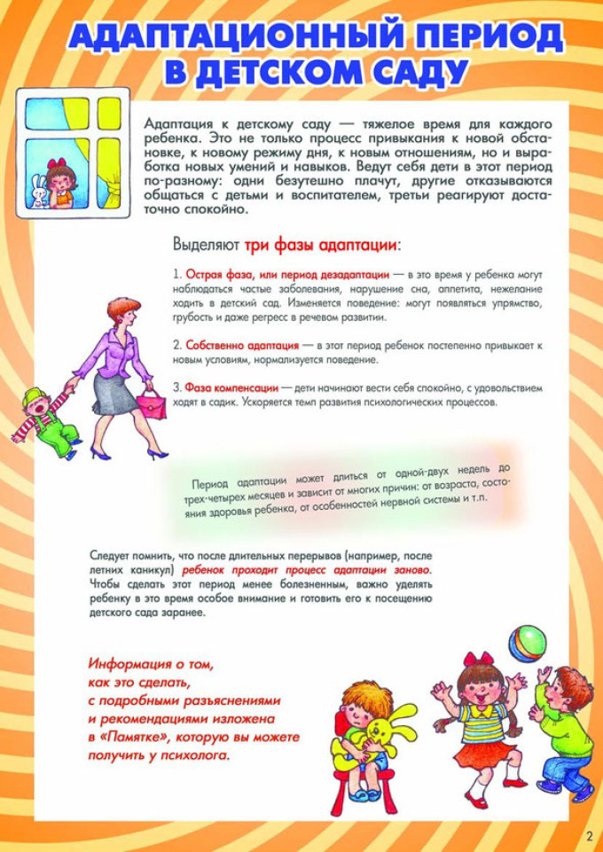
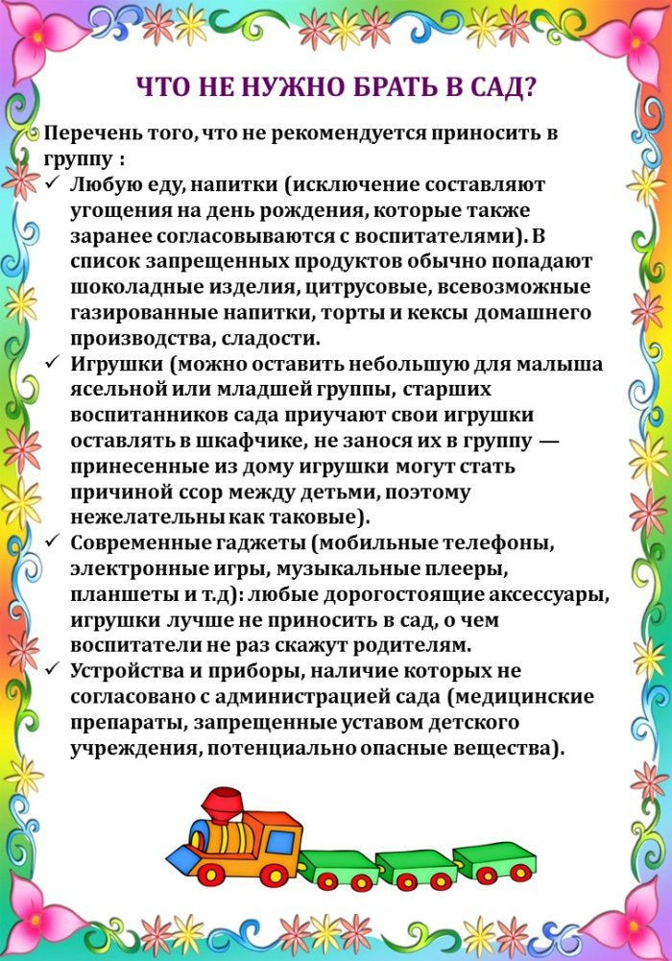
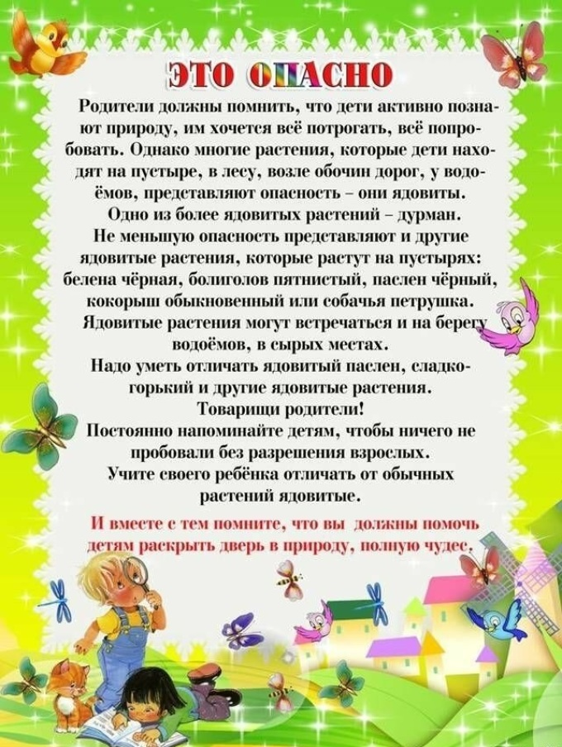

ПРАВИЛА ПОСЕЩЕНИЯ НАШЕГО ДЕТСКОГО
САДА:
*при поступлении необходимы документы:
Копия свидетельства о рождении ребёнка,
Копия медицинского полиса,
Данные о регистрации и фактическом проживании ребёнка,
Справка об анализе на я/глист и энтеробиоз , об эпидокружении.
Данные об имеющихся аллергических реакциях.
Если Ваш ребёнок отсутствует в детском саду более трёх дней, необходимо предоставить правку.
С катаральными проявлениями(кашель, насморк) детский сад не имеет право принимать детей.
В детский сад нельзя приносить игрушки, ценные предметы, медикаменты.
Детский сад работает 5 дней в неделю(понедельник-пятница) , с 8.00 до 18.00., при праздновании государственных праздников детский сад не работает.
ЧАСЫПРИЁМА :
ДИРЕКТОР: ЕЖЕДНЕВНО
С 17.30 ДО 18.30

